자료배포 : 2025.04.02
보도요청 : 배포 이후
자료문의 : 안종연 주임 (02 410 9831) / 남예주 과장 (9089) / 장진혁 과장 (0429)

한미사이언스 김재교 대표 “창업주 뜻 이어, 글로벌 빅파마로 도약”

한미그룹 대대적 조직 개편 단행, 김 대표 조직개편 취지 등 사내 메시지 남겨

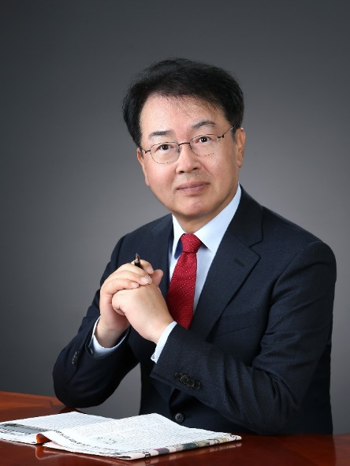
김재교 한미사이언스 대표이사(사진)는 1일 한미그룹이 단행한 조직 개편과 함께 대표 취임 후 첫 CEO 메시지를 사내 전산망을 통해 임직원들에게 전달했다.

김 대표이사는 ‘신약개발 명가 한미, 이제 글로벌 빅파마로 도약할 때입니다’란 제하의 메시지에서 “우리 한미그룹은 새로운 출발을 앞두고 있다”며 “지난 50년간 ‘도전과 혁신’의 아이콘으로서 한국 제약산업을 선도해 왔으며, 그 위대한 50년의 역사 위에, 이제 ‘혁신적인 글로벌 신약 개발’이라는 새로운 도전을 하려 한다”고 밝혔다.

김 대표이사는 ‘창조’와 ‘도전’의 DNA, 그리고 이를 이끌어갈 ‘혁신’의 정신으로, 세상에 없던 신약을 개발하는 ‘살아있는 제약기업’이 되자고 주문했다.

김 대표이사는 “한미사이언스는 지주회사로서, 한미약품은 핵심 사업회사로서, 그리고 30여 개 관계사들은 유기적 협력으로, ‘신약개발 명가’라는 한미의 정체성을 더욱 공고히 해 나가야 한다”며 “이러한 그룹사 간의 시너지가 더해질 때, 한미그룹의 미래가치를 높이고 주주가치 제고로 이어질 것”이라고 말했다.

끝으로 김 대표이사는 “더 좋은 의약품을 우리 기술로 만들고자 했던 창업주의 뜻을 이어받아, ‘글로벌 빅파마로의 도약’을 위해 매진해 나가자”며 “이 벅찬 여정에 모두 함께 해주시길 바라며, 한미그룹의 새로운 비상을 함께 만들어 가자”고 강조했다.

이날 한미그룹은 미래를 이끌어갈 중장기 사업 전략을 수립·운영하기 위한 대대적인 조직 개편을 단행했다. 이번 개편은 지주사와 사업회사 간 유기적 연계를 공고히 하고, 미래 성장동력 창출을 위한 전략 체계를 마련하는데 방점이 찍혔다.

한미그룹은 지주사인 한미사이언스 내에 ‘기획전략본부’와 ‘Innovation본부’를 신설했다. 급변하는 글로벌 헬스케어 산업에 신속하게 대응하고, 미래 사업 발굴과 전략적 성장 기회를 극대화하기 위해 ‘혁신’ 중심의 조직을 새롭게 구성했다.

기획전략본부는 ‘경영전략팀’과 ‘사업전략팀’으로 구성된다. 경영전략팀은 그룹과 계열사의 중장기 전략을 수립하고, 신성장 사업 기획을 추진한다. 사업전략팀은 다양한 전략적 투자를 통해 기회를 확장하고, 체계적 관리로 성공 가능성을 확대한다.

Innovation본부는 ‘C&D(Connect & Development)전략팀’과 ‘L&D(Launching & Development)전략팀’, ‘IP팀’으로 구성되며, 한미그룹의 오픈 이노베이션 및 라이선싱 전략을 강화하고, 내부 기술 및 제품 라이선스 아웃 등 글로벌 사업화 전략을 한층 강화하는 핵심 역할을 한다.

한미그룹은 이와 함께 개별적으로 운영되던 Staff 조직들을 하나로 통합해 업무 효율성을 높이고, 보다 체계적인 지원 체계를 구축했다.

한미그룹은 그룹사 조직 개편과 함께 신년 임원 인사를 단행했다.

[한미그룹]

<승진>
[한미약품]
▲이사→상무 : 전해민(R&D센터 임상이행)
▲이사→상무 : 이문희(Global GM임상)
▲이사→상무 : 김재우(PV)
▲이사→상무보 : 서상현(평택사업장 바이오제조)
▲이사→상무보 : 윤여창(국내영업 충청/호남권역)
▲이사→상무보 : 이동한(국내영업 경기/인천권역)
▲이사→상무보 : 구인모(국내영업 서울/강원 종병)
▲이사→상무보 : 이원택(국내사업 전략마케팅)
▲이사→상무보 : 김현정(국내사업 디지털마케팅)
▲이사 : 김정국(R&D센터 비만대사팀)
▲이사 : 정승현(R&D센터 표적항암팀 TPM그룹)
▲이사 : 권택관(제제연구소 제제연구그룹)
▲이사 : 이정한(제조본부 팔탄사업장 품질팀)
▲이사 : 양준혁(신제품개발본부 RA팀)
▲이사 : 유승현(컴플라이언스팀)
▲이사 : 이승윤(국내영업 영업기획)

[한미사이언스]
▲이사→상무 : 한지연(IP)
▲이사→상무보 : 한승우(커뮤니케이션)

<끝>

